N O V I T E T I U K NJ I Ž N I C I
Katherine McGee „Tisućiti kat“
Žanr: Fantastika za mlade
Dobrodošli u New York 2118. godine! Blistavi toranj od tisuću katova diže se u nebo i čini se da je ondje sve moguće – ako to silno želiš. Na najvišim katovima ovog fantastičnog nebodera žive bogati, prekrasni i okrutni srednjoškolci, a na samom vrhu stanuje Avery Fuller, genetski dizajnirana savršena ljepotica koja ima sve. Neprilagođenost, nesigurnost, popularnost u društvu, zabave, strahovi, problemi u školi, obiteljski sukobi i razvodi roditelja, droga, zaljubljenosti, novac i nedostatak novca, izdaje, tajne koje svi pokušavaju sakriti.
Oni su lijepi, zabavni, opasni, romantični, odlučni, inteligentni. Svijet u kojem žive drugačiji je od našeg, gadgeti su mnogo napredniji, tehnologija razvijenija, ali su ljudi isti, s istim željama i strahovima.
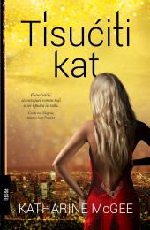

Noah Hawley „Prije pada“
Žanr: triler
Maglovite ljetne večeri jedanaest osoba - deset privilegiranih i jedna koju je napustila sreća - uputi se privatnim avionom u New York. Osamnaest minuta kasnije dogodi se tragedija: avion se sruši u ocean. Jedini su preživjeli slikar Scott Burroughs i četverogodišnjak, posljednji član neizmjerno bogate obitelji medijskog mogula. Dok se raspliće priča koja prati živote preživjelih, posljedice nesreće, ali i priče putnika i posade aviona, misterij koji okružuje tragediju postaje sve jasniji, a sumnjive okolnosti ukazuju na urotu. Je li dosta samo slučajnost da je toliko utjecajnih ljudi istodobno nestalo? Ili je posrijedi nešto strašnije?

Velika rock enciklopedija
Žanr: glazba
Lauren Beukes „Djevojke koje sjaje“
Žanr: povijesni roman, triler, SF
Harper Curtis nasilnik je koji je pronašao kuću s nevjerojatnom tajnom gotovo jednako strašnom kao što je ona njegova poremećenog uma. Kuća otvara vrata u različita vremenska razdoblja, a u njima Harper pomno bira djevojke koje sjaje kako bi ih lišio tog sjaja. Kaže da njihova smrt nije njegov grijeh, već njihov: ne bi smjele sjati. On se čini savršen ubojica: nezaustavljiv, neuhvatljiv, on misli. Godine 1989. u Chicagu jedna je djevojka ipak preživjela njegov surovi napad. Kirby Mazrachi odlučna je u tome da mora naći svojeg krvnika. U istrazi otkriva lica djevojaka koje nisu preživjele i dokaze koji su zapravo nemogući. No za nju, koja je trebala biti mrtva, nema nemogućeg...
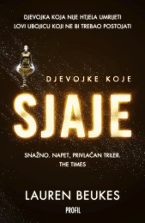
Jo Walton „Među strancima“
Žanr: roman o odrastanju, SF
Nakon što izgubi sestru blizanku, Morwenna Phelps bježi od poremećene majke koja se bavi magijom u Englesku, k ocu kojega nikad nije upoznala. Na svoje iznenađenje otkriva kako s ocem dijeli ljubav prema čitanju i SF-u. Upravo joj to pruži ne samo utjehu u internatu u koji su je poslali već i mogućnost da pronađe prijatelje i prvu ljubav. No, uz čitanje, Morwenna poznaje i čaranje i vile od kojih nije pobjegla.
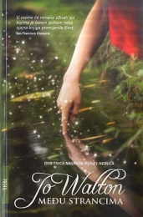
Dolores Redondo „Nevidljivi čuvar“
Žanr: kriminalistički roman
Tijelo mrtve tinejdžerice pronađeno je na obalama rijeke Baztán. Ni 24 sata kasnije stravični je zločin povezan s ubojstvom druge tinejdžerice. Na čelo istrage postavljena je viša inspektorica Amaia Salazar, a potraga za serijskim ubojicom natjerat će je da se vrati u Elizondo, svoje rodno mjesto okruženo tajnovitim šumama Baskije, mjesto za koje se nadala da mu se nikad neće morati vratiti.
Mlada inspektorica ubrzo shvaća da će se, ako želi uhvatiti nemilosrdnog serijskog ubojicu, morati suočiti sa sredinom koja je sklona pučkim predajama objašnjavati sve probleme, ali i demonima vlastite prošlosti.
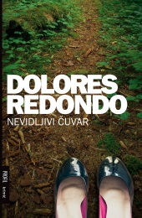

James Dashner „Labirint: nemogući bijeg“
Žanr: SF
Tinejdžer Thomas iznenada se budi u dizalu koje se zaustavlja na Poljani okruženoj golemim zidovima iza kojih se nalazi opasni labirint. Ne sjeća se ni tko je on niti kako je dospio na to mjesto, a ubrzo saznaje da ondje žive samo dečki njegove dobi koji pokušavaju pronaći izlaz te da svakog mjeseca pristiže netko novi. Istim dizalom jednom tjedno stižu namirnice, lijekovi i sve potrebno za život na Poljani.
Dečki, od kojih su neki tamo i dvije godine, organizirali su i uredili život na tom neobičnom mjestu tako da svatko nešto radi, prema svojim sklonostima i sposobnostima: jedni obrađuju zemlju, drugi se brinu o domaćim životinjama, treći rade u kuhinji, četvrti su medikalci koji pomažu ozlijeđenima, a najcjenjeniji su trkači po labirintu jer oni traže izlaz. Noću se vrata labirinta zatvaraju, a izlaze žaleri, smrtonosna, grozna bića čiji ubod izaziva strašne bolove. Osoba koju ubodu prolazi kroz Promjenu te se prisjeća prijašnjeg života.
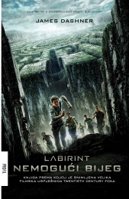
Samantha Shannon “Sezona kostiju“
Žanr: Fikcija, fantazija
Godina je 2059. Svijet je mračno mjesto u kojem se bilo koje odstupanje od norme i bilo kakav nagovještaj paranormalnih sposobnosti najstrože kažnjava. Devetnaestogodišnja Paige Mahoney – vidovnjakinja koja ima sposobnost ulaska u tuđe umove i koja je u londonskom podzemlju poznata pod nadimkom Blijedi Sanjar – jedna je od onih koje vlast želi eliminirati.
Jednoga dana Paige je napadnuta i oteta te dovedena na Oxford gdje shvaća da je sve što je dotad vjerovala izgrađeno na laži, a svijet suočen s prijetnjom još opasnijom od okrutne zemaljske vlasti. Paige je odlučila krenuti u borbu za opstanak.
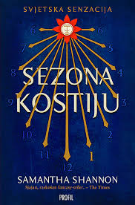
„Mitovi i legende“
Žanr: povijest, fantazija
Knjiga oživljava velike svjetske mitove i legende živopisnim pripovijedanjem i maštovitim slikama. Donosi najvažnije priče svih kultura, koje se tisućama godina prenose s generacije na generaciju. Obuhvaća poznate priče iz antičke Grčke, neke od njih ključne su za nastanak izraza poput "Ahilova peta", pa do manje poznatih, ali vrlo živopisnih afričkih mitova te onih iz Sjeverne i Južne Amerike.
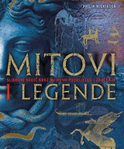
Michal Viewegh: "Sjajne zeznute godine"
Žanr: humoristični roman
Urnebesno duhovita priča o odrastanju u komunističkoj Češkoj, ispričana iz rime dječaka Kvida, vunderkinda u svemu što ima veze s čitanjem i pisanjem, osvojit će vas već na prvim stranicama.
Otac koji u krizi srednjih godina živi u stalnom strahu od čehoslovačke tajne policije i emotivno se hrani avanturom s jednom Puljankom, koju je upoznao na službenom putu u Hrvatskoj i sin koji sve to promatra, pripovijeda te kroz to i sam odrasta, i emotivno i seksualno, osigurali su Vieweghu planetarnu slavu

100 jednostavnih tajni uspješnih veza
Žanr: popularna psihologija

100 jednostavnih tajni sretnih ljudi
Žanr: popularna psihologija

